
財團法人罕見疾病基金會
102年度南區全方位家庭支持課程 (三)
『中醫專題講座及身心障礙者口腔保健課程』
活動簡章

各位親愛的病友及照顧家屬們：
端午過後就正式進入夏季了，中醫主張人們的飲食起居，應順應自然四季的變化，而夏季是一年陽氣最盛，萬物生長茂盛的季節，也是人體新陳代謝旺盛的時期，人的消化功能較弱，容易沒有胃口，怎麼吃才能清爽消暑又健康呢？為增進罕病病友及家屬的自我保健觀念，本會將邀請專業中醫師介紹夏季養生觀，說明如何藉由運動、起居、飲食調養來強身和保健。
此外，由於國人普遍牙齒健康狀況不佳，尤以身心障礙患者因肢體、心智、飲食等等的限制，且通常接受到較少或不適切的口腔照護，導致齲齒、牙周問題者眾，其所衍生的身體不適及情緒問題，對於病友及照護者而言，都是極大的困擾，本次課程另邀請牙科醫師許修銘醫師，介紹口腔保健的重要性及相關照護技巧，歡迎南區罕病朋友們踴躍報名！

辦理單位：主辦單位-財團法人罕見疾病基金會
協辦單位-成大醫院遺傳諮詢中心
活動日期：102年06月22日(六) 13:10-16:30。
活動地點：成大醫院門診大樓三樓第一會議室（台南市北區勝利路138號）
報名資格：南區罕見疾病病友及家屬30人。
課程內容：
時 間 | 內 容 | 講師
13：10-13：30 | 報到、開場引言
13：30-14：50 | 中醫專題講座  ~夏季養生觀 | 台南市中醫師公會  講師邀請中
14：50-15：00 | Q&A 時間 | 台南市中醫師公會  講師邀請中
15：00-15：10 | 點心/休息
15：10-16：20 | 身心障礙者口腔保健 | 許修銘 成大兒童牙科主治醫師
16：20-16：30 | Q&A 時間 | 許修銘 成大兒童牙科主治醫師
16：30 | 大合照(賦歸)

報名時間：即日起至102.06.05為止(以報名順序計名，額滿為止)
報名方式：1、請以傳真或電話方式報名。
2、電話報名專線：07-229-8311分機13，醫療服務專員吳文欣小姐。
3、傳真專線：07-229-9095，傳真後務必請記得來電確認。
【交通方式】
◎搭乘台鐵：抵達台南車站，由後站出口，沿大學路至勝利路左轉步行約10分鐘即可抵達成大醫院大門口。
◎搭乘高鐵：抵達高鐵台南站走出二樓出口後，左轉經通廊或至一樓大廳1號出口前往台鐵沙崙站，搭乘台鐵區間車前往台南火車站，由火車站後站出口，沿大學路至勝利路左轉步行約10分鐘即可抵達成大醫院大門口。
◎自行開車：
ø南下：中山高速公路南下→於永康交流道下高速公路→走中正南路(西向)往台南市區→轉中華路→達小東路口右轉(西向)直走→可抵成大醫學院大門口。
ø北上：中山高速公路北上→於仁德交流道下高速公路→走東門路(西向)往台南市區→東門路過長榮路遇勝利路右轉即可抵成大醫院大門口。
◎位置圖
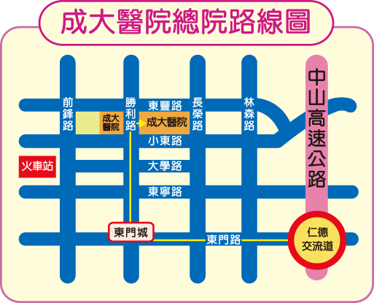
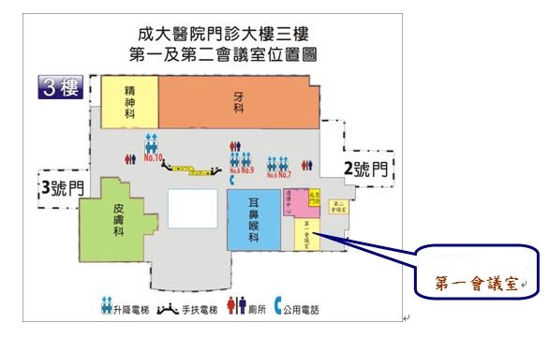
財團法人罕見疾病基金會
102年度南區全方位家庭支持課程 (三)
『中醫專題講座及身心障礙者口腔保健課程』
《報名表》
基本資料 | 病友姓名： | 性別 | □男 □女
基本資料 | 病友姓名： | 疾病名稱
基本資料 | 病友姓名： | 年齡
基本資料 | 輔具使用：□無 □輪椅 □電動輪椅 □其他：________________
其他家屬是否參與課程 | □否 □是，______人  (一家庭包含病友以4人為限，請註明姓名及與病友關係)
其他家屬是否參與課程 | 姓名： 與病友關係：
其他家屬是否參與課程 | 姓名： 與病友關係：
其他家屬是否參與課程 | 姓名： 與病友關係：
聯絡電話 |  | 行動電話
通訊地址 | □□□
※對課程的期待或其他需協助事項：

報名方式：1、請以傳真或電話方式報名。
2、電話報名專線：07-229-8311分機13，醫療服務專員吳文欣小姐。
3、傳真專線：07-229-9095，傳真後請記得來電確認。
報名時間：即日起至102.06.05為止(以報名順序計名，額滿為止)
注意事項：1、門診大樓當天僅開放2號門，請由此進出。
2、為響應環保，請自備環保杯。

